N^{O}: 0713-01  Ngày 13/07/2023 |  |  |  | BÁO CÁO KIỂM BỘT TỪ VÀ SIÊU ÂM  MAGNETIC PARTICLE TESTING REPORT |  |  |  |  |  |  |  |  |  |  |  |  | Page : 01/01
Công trình: NHÀ MÁY AICA – PHẦN 2.
Địa chỉ: Lô 4, Đường số 4, KCN Nhơn Trạch 3, Huyện Nhơn Trạch, Tỉnh Đòng Nai.
Nhà thầu chính: CÔNG TY TNHH QUỐC TẾ VINATA- CHI NHÁNH TP. HỒ CHÍ MINH.
Khách hang yêu cầu: CÔNG TY CỔ PHẦN KẾT CẤU THÉP QHPLUS.
Địa chỉ: Đường số 3, KCN Mỹ Xuân B1, P. Phú Mỹ, TX. Phú Mỹ, Tỉnh Bà Rịa – Vũng Tàu.
Hạng mục: KẾT CẤU KÈO THÉP.
Ngày thử nghiêm: 12/07/2023 |  |  |  |  |  |  | Quy trình: ASTM E 709-15 |  |  |  |  |  | Tiêu chuẩn: AWS D1.1-2015
Gông từ: MY2 |  |  |  |  |  |  | Serial: 1703095 |  |  |  |  |  | Hiệu lực: 09/03/2024
Bột từ: Bột từ ướt Nabakem SM15 |  |  |  |  |  |  |  |  |  | Sơn tương phản: Nabakem M35
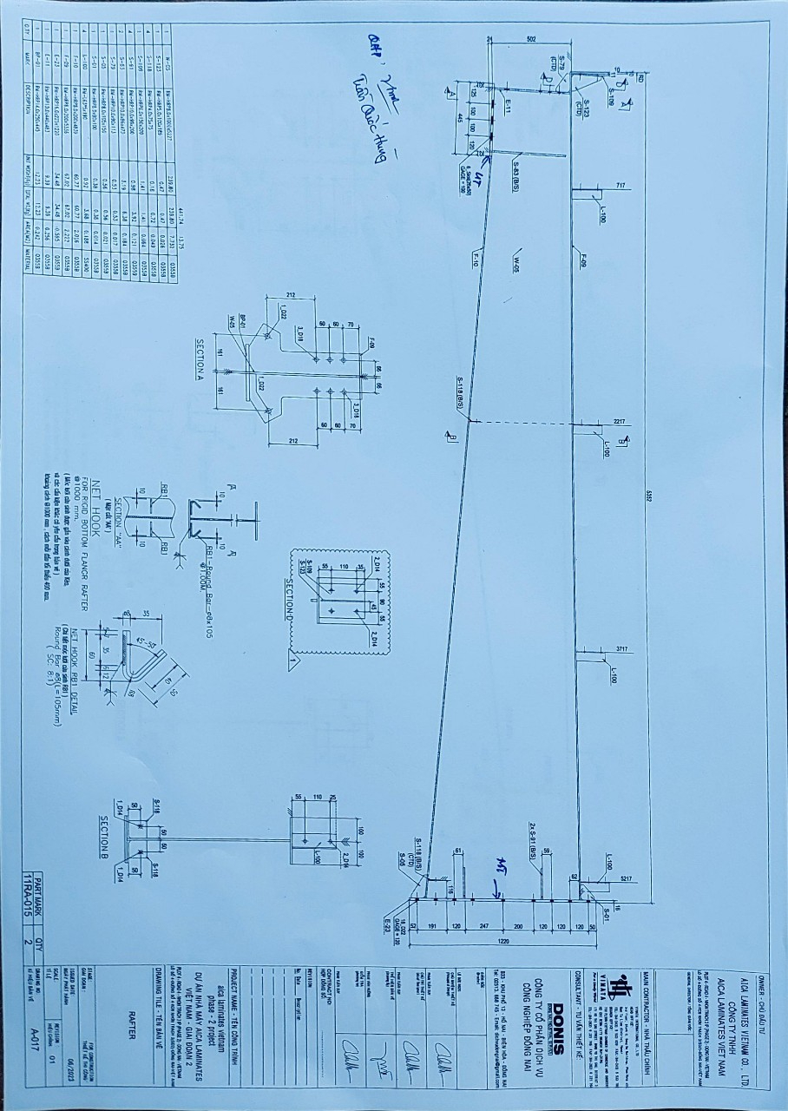
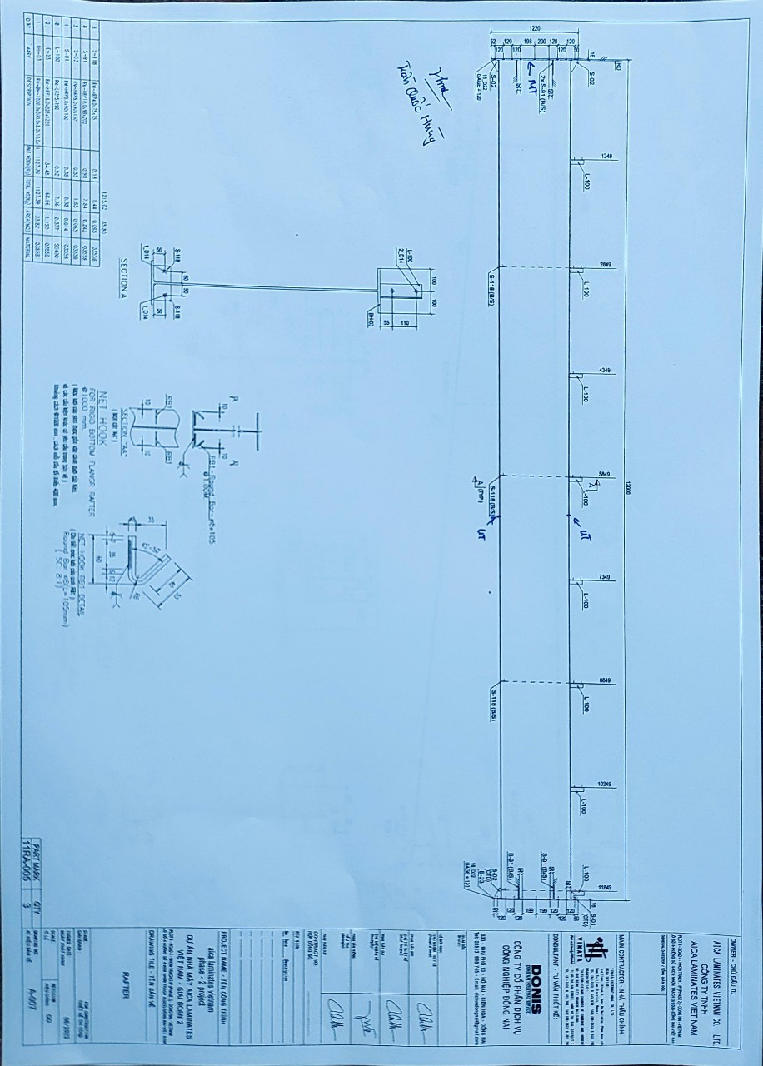
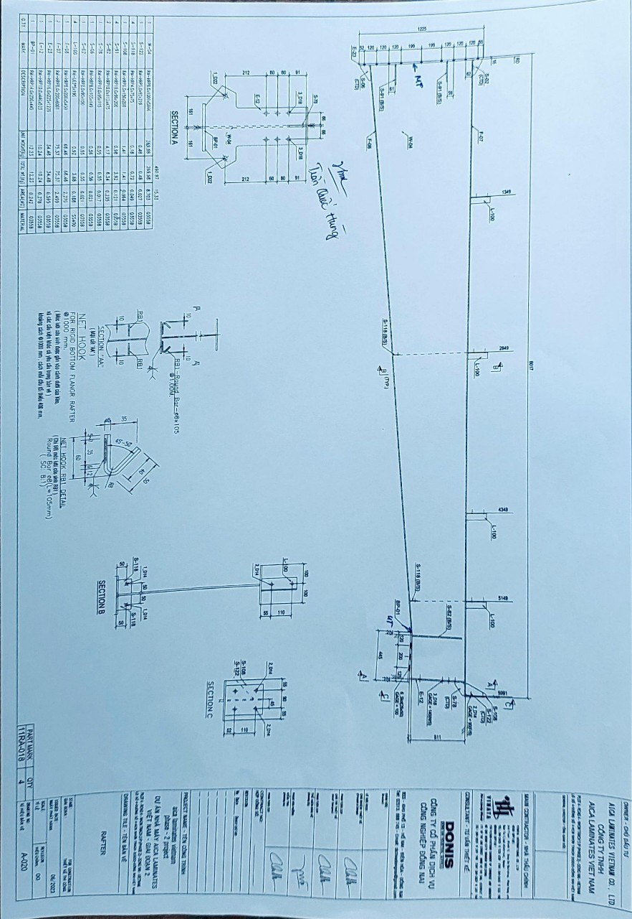
Kết cấu thử nghiệm đường hàn :

Tên cấu kiện |  |  |  | Chiều dài  (m) |  |  |  | Chỉ thị |  |  |  |  |  | Đánh giá theo  AWS D1.1:2015 |  |  |  | Ghi chú
 |  |  |  |  |  |  |  | Loại (*) | Chiều dài  (mm) |  |  | Đường kính  (mm) |  | Đạt |  | Không đạt
TRỤC - X7 |  | RA005 |  | 1,3 |  |  |  | U | 5 |  |  | - |  | √ |  |  |  | Kiểm tra UT -04 vị trí. Kiểm tra MT-03 vị trí
 |  | RA015 |  | 1,3 |  |  |  | - | - |  |  | - |  | √
 |  | RA018 |  | 1,3 |  |  |  | - | - |  |  | - |  | √
Quatest3  Thử nghiệm viên NDT bậc 2  13/07/2023 |  |  |  | Người giám sát |  |  |  |  |  | Phụ trách PTN |  |  |  |  | Phó Giám Đốc
 | Nguyễn Hải |  |  |  |  | Đào Công Huân |  |  |  |  | Nguyễn Văn Hồng Chi |  |  |  | Nguyễn Thị Thủy
Name & dated signature |  |  |  | Name & dated signature |  |  |  |  |  | Name & dated signature |  |  |  |  | Name & dated signature

1. Các kết quả thử nghiệm ghi trong phiếu này chỉ có giá trị đối với mẫu do khách hàng chỉ định.
2.Không được sao chép hoặc tẩy xóa kết quả khi không được sự đồng ý của Công ty Cổ phần Tư vấn Kiểm định Xây dựng Phía Nam;

